
Hausnamen – Zeugnisse der Vergangenheit
Schulart(en) | Mittelschule, Realschule, Gymnasium
Jahrgangsstufe(n) | ab Jahrgangsstufe 5
Fach/Fächer/fachübergr. | Deutsch/ Geschichte/ GPG
Thema | Immaterielles Kulturerbe, Hausnamen
Zeitrahmen | 135 Minuten
Benötigtes Material
Quelle | https://www.ike.bayern.de/verzeichnis/000243/index.html  https://orts-flurnamen-bayern.de/  (Verband für Orts- und Flurnamenforschung in Bayern)  https://www.gapa-guide.de/hausnamen  (gapa-guide/Claudia Gans)  Podcast:  https://www.antenne.de/mediathek/serien/bayern-absolut-manne-thaler/01hpmy63qyh4yefd3y25z2bnzn-261-hausnamen-in-bayern

Kompetenzerwartungen

Die Schülerinnen und Schüler…
- erklären die Bedeutung von Besitz, Arbeit und sozialer Stellung für das Leben in früheren Dorfgemeinschaften.
- nutzen Sachtexte und regionale Beispiele, um historische Zusammenhänge zu erschließen.
- erkennen Hausnamen als historische Quellen, die Informationen über Berufe.
- entnehmen Sachtexten gezielt Informationen und geben Inhalte in eigenen Worten wieder.
- beantworten Verständnisfragen zu Texten und formulieren einfache Erklärungen.
- erweitern ihren Wortschatz um regionale und historische Begriffe (z. B. Hausname, Grundherr, Hof).
- verfassen kurze Sachtexte oder Erläuterungen zu einem heimatlichen Thema.

Lehrplan plus Mittelschule (exemplarisch)
D6, 2.3: Pragmatische Texte verstehen und nutzen
D5 2.4: Weitere Medien verstehen und nutzen
GPG 6, LB 2: Zeit und Wandel

Aufgabe/Materialien

Einstieg: Bild eines Schildes mit Hausnamen, die Schülerinnen und Schüler äußern dazu ihr Vorwissen und ihre Vermutungen.

Überleitung zur Themenfrage: Hausnamen – welche Geschichten stecken dahinter?

Erarbeitung 1: Die Schülerinnen und Schüler lesen selbstständig das Arbeitsblatt.
„Hausnamen – welche Geschichten stecken dahinter?“ und beantworten die Fragen zum Text.
Erarbeitung 2: Die Schülerinnen und Schüler erfahren über die Entstehung und Hintergründe der Hausnamen über konkrete Beispiele aus dem Ort Erling. Sie erarbeiten in Partner- oder Gruppenarbeit die Fragen und besprechen diese im Unterrichtsgespräch.
„Beispiel: Die Hausnamen in Erling im Landkreis Starnberg (Fragen + Hausnamensliste)“
Erarbeitung 3: In einem kurzen Ausschnitt eines Podcast erfahren die Schülerinnen und Schüler über die Einordnung in unterschiedliche Besitz- und Machtverhältnisse durch Hausnamen und informieren sich über Hausnamen in der eigenen Region. Diese können abschließend von den Schülerinnen und Schülern vorgestellt werden.
Podcast: Hausnamen in Bayern – Bairischer Podcast – Folge #261 – Bayern Absolut
Materialien:
- Bild eines Schildes mit Hausnamen
- Arbeitsblatt „Hausnamen -welche Geschichten stecken dahinter?“
- Arbeitsaufträge zum Beispiel „Die Hausnamen in Erling im Landkreis Starnberg“ mit Übersicht der Hausnamen
- Podcast: Hausnamen in Bayern – Bairischer Podcast – Folge #261 – Bayern Absolut
#261 Hausnamen in Bayern | ANTENNE BAYERN
https://www.antenne.de/mediathek/serien/bayern-absolut-manne-thaler/01hpmy63qyh4yefd3y25z2bnzn-261-hausnamen-in-bayern
- Fragen zum Podcast

Hausnamen – welche Geschichten stecken dahinter?
In manchen Orten gibt es noch heute alte Hausnamen. Diese Namen wurden früher von Nachbarn erfunden oder von Grundherren vergeben. Grundherren waren Menschen, denen viele Häuser und Höfe gehörten. Sie nutzten die Hausnamen, um ihre Häuser zum Beispiel in Steuerlisten genau unterscheiden zu können, denn vor Einführung der Hausnummern waren die Hausnamen die einzige Kennzeichnung eines Anwesens.
Für die Menschen im Dorf waren Hausnamen sehr wichtig. Sie halfen dabei zu wissen, welches Haus gemeint ist, wem es gehört und wer dort lebt. Oft meinte man mit dem Hausnamen nicht nur das Gebäude, sondern auch die Familie, die dort wohnte.
Ein Hausname bleibt meistens am Haus, auch wenn die Bewohner wechseln. Zieht eine neue Familie ein, übernimmt sie oft den alten Hausnamen. Manchmal nimmt eine Familie ihren Hausnamen aber auch mit, wenn sie in ein anderes Haus umzieht.
Viele Hausnamen sind sehr alt. Manche gibt es schon seit dem Mittelalter, die meisten entstanden aber vor über 200 Jahren.
Ein Haus ist mehr als nur ein Gebäude aus Stein oder Holz. Es ist ein Zuhause, in dem Menschen leben, lachen, arbeiten und sich wohlfühlen. Heute benutzt man meist Straßennamen und Hausnummern, um ein Haus zu finden. Ein Hausname ist etwas Besonderes, denn er erzählt die Geschichte eines Hauses.
Beantworte folgende Fragen zum Text:
- Zu welchem Zweck wurden Hausnamen genutzt, bevor Hausnummern eingeführt wurden?
- Welche Bedeutung hatte ein Hausname für die Menschen im Dorf?
- Wie unterscheidet sich ein Hausname vom Familiennamen?
- Wann entstanden die meisten Hausnamen?

Quellen:
https://orts-flurnamen-bayern.de/
(Verband für Orts- und Flurnamenforschung in Bayern); 20.1.2026
https://www.gapa-guide.de/hausnamen (gapa-guide/Claudia Gans); 20.1.2026

Beispiel: Die Hausnamen in Erling im Landkreis Starnberg (siehe Anhang)
Anbei findest du eine Liste mit Hausnamen aus Erling. Beantworte dazu folgende Fragen!

- Mehrere Hausnamen sind durch ihre besondere örtliche Lage entstanden, z. B. durch die Lage an einem Bach, an einem Graben, einem Steg oder an einem „Bichl“ (= Hügel). Finde passende Hausnamen:

- Viele Hausnamen gehen auf Gewerbe oder Berufe zurück. Ordne passend zu:
- Hausnamen, die auf Hirten und Wächter zurückführen
- Hausnamen, die Bau bzw. Instandhaltung von Fahrzeugen und Reitzubehör hinweisen
- Berufe des Baugewerbes
- Jagdberufe
- Weber, Schneider, Schuhmacher
- Verkäufer von Lebensmitteln oder Konsummitteln
- Berufe mit musikalischem Hintergrund

- Außerdem gibt es Hausnamen, die Rufnamen oder Spitznamen enthalten, oft in Kombination mit einem Beruf. Finde auch hier einige Beispiele.
- Häufig ist auch der Familienname (ehemaliger) Bewohner für ein Haus prägend
geworden. Welche Hausnamen würdest du als ehemalige Familiennamen einordnen?
- Recherchiere: Welche Tätigkeit übte ein Wasenmeister aus? Welche Folgen hatte das für ihn und den Standort seines Hauses?
- Tausche dich mit deinem Partner zu den Hausnamen „Neuhauser“ und „Kistler“ aus. Welche Geschichte könnte hinter den Namen stecken?

Arbeitsaufträge zum Podcast „Hausnamen in Bayern – Bairischer Podcast – Folge #261 – Bayern Absolut

- Hausnamen dienten auch dazu, die Größe bzw. Macht eines Hausbesitzers zu demonstrieren. Ordne die Begriffe den Erklärungen zu!
Bauer |  | besaß einen Viertelhof.
Huber |  | besaß einen ganzen Hof.
Lechner |  | kleiner als ein Viertelhof.
Hausname mit Berufsbezeichnungen |  | hatte einen großen Hof und viel Geld; war eingesetzt, um Abgaben einzuziehen.
Maier |  | besaß einen halben Hof.

- Welche weitere Unterscheidung bei „Maier“ gab es noch?
___________________________________________________________________
___________________________________________________________________
___________________________________________________________________

- Gibt es auch in deinem Ort Hausnamen?

- Gibt es in deinem Ort Hausnamen, die sich Berufen, besonderen Orten oder Besitzverhältnissen zuordnen lassen? Erkundige dich bei deinen Eltern oder Großeltern und finde heraus, welche Geschichte hinter den Namen steckt!
- Für Schnelle: Einige Hausnamen sind mittlerweile auch in Vergessenheit geraten. Überlege, warum dies überhaupt passieren konnte!

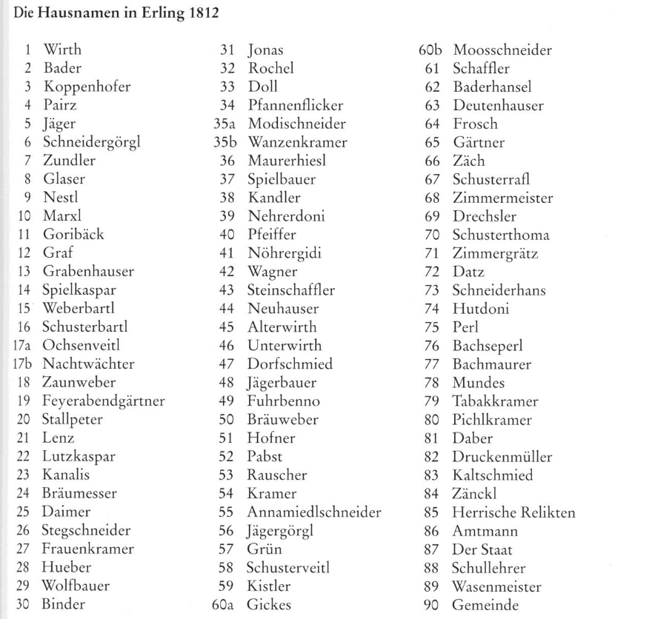
Abbildung 1: https://orts-flurnamen-bayern.de/Hausnamen (Verband für Orts- und Flurnamenforschung in Bayern)

Mögliche Lösungen:
Hausnamen – welche Geschichten stecken dahinter?

1. Zu welchem Zweck wurden Hausnamen genutzt, bevor Hausnummern eingeführt wurden?
- zur Unterscheidung von Häusern und Höfen
- als Orientierung im Dorf
- für Steuer- und Abgabenlisten
- um genau zu wissen, welches Anwesen gemeint ist

2. Welche Bedeutung hatte ein Hausname für die Menschen im Dorf?
- zeigte, welches Haus gemeint ist
- machte deutlich, wem das Haus gehört
- stand oft für die Familie, die dort lebt
- half bei der Verständigung im Alltag

3. Wie unterscheidet sich ein Hausname vom Familiennamen?
- Hausname: gehört meist zum Haus oder Hof
- bleibt oft gleich, auch wenn neue Bewohner einziehen
- Familienname: gehört zu einer Person oder Familie
- kann wechseln, wenn jemand umzieht oder heiratet

4. Wann entstanden die meisten Hausnamen?
- viele entstanden vor über 200 Jahren
- einige reichen bis ins Mittelalter zurück
- die meisten stammen aus der Zeit vor 1800

1. Hausnamen, die durch ihre örtliche Lage entstanden sind
- Grabenhauser → Haus am Graben
- Bachseperl → Haus am Bach
- Bachmaurer -> Haus am Bach
- Stegschneider → Haus beim Steg
- Moosschneider → Haus im oder beim Moos

2. Hausnamen nach Gewerben und Berufen

a) Hirten und Wächter
- Schäffler
- Nachtwächter
- Hutdoni (Hüten von Tieren)

b) Bau / Instandhaltung von Fahrzeugen und Reitzubehör
- Wagner (Wagenbauer)
- Kistler (Kisten, Truhen)
- Binder (Fässer)
- Drechsler (gedrehte Holzteile)

c) Berufe des Baugewerbes
- Maurerhiesl
- Bachmaurer
- Zimmermeister
- Zimmergrätz

d) Jagdberufe
- Jäger
- Jägerbauer
- Jägergörgl

e) Weber, Schneider, Schuhmacher
- Weberbartl
- Zaunweber
- Schneidergörgl
- Schneiderhans
- Moosschneider
- Schusterbartl
- Schusterrafl
- Schusterthoma

f) Verkäufer von Lebensmitteln oder Konsumgütern
- Kramer
- Tabakkramer
- Pichlkramer
- Frauenkramer
- Bader (auch medizinische Versorgung)
- Wirth / Alterwirth / Unterwirth
- Goribäck

g) Berufe mit musikalischem Hintergrund
- Spielkaspar
- Spielbauer
- Pfeiffer

3. Hausnamen mit Rufnamen oder Spitznamen (oft mit Beruf)
- Schneidergörgl
- Weberbartl
- Schusterbartl
- Jägergörgl
- Schusterthoma
- Hutdoni
Vorname + Beruf oder Tätigkeit

4. Hausnamen, die ehemalige Familiennamen sein könnten
- Graf
- Lenz
- Doll
- Grün
- Perl
- Zänckl
- Marxl

5. Recherche: Wasenmeister
- war zuständig für
  - Tierkadaver
  - Abdeckerei
  - Beseitigung toter Tiere
- galt als unehrlicher Beruf
- hatte:
  - wenig Kontakt zur Dorfgemeinschaft
  - Haus oft außerhalb des Dorfes
- Folgen:
  - soziale Ausgrenzung
  - schlechte Stellung in der Gesellschaft

6. Partnerarbeit: Hausnamen „Neuhauser“ und „Kistler“
Neuhauser:
- Familie wohnte in einem neu gebauten Haus
- konnte es sich leisten, in einem neu erbauten Haus zu wohnen
Kistler:
- Kisten- oder Truhenmacher
- stellte Särge her
- Hausname blieb auch nach Berufswechsel erhalten
Podcast:
Arbeitsaufträge:
- Hausnamen dienten auch dazu, die Größe bzw. Macht eines Hausbesitzers zu demonstrieren. Ordne die Begriffe den Erklärungen zu!
Bauer |  | besaß einen Viertelhof
Huber |  | besaß einen ganzen Hof
Lechner |  | kleiner als ein Viertelhof
Hausname mit Berufsbezeichnungen |  | hatte einen großen Hof und viel Geld; war eingesetzt, um Abgaben einzuziehen
Maier |  | besaß einen halben Hof

- Welche weitere Unterscheidung bei „Maier“ gab es noch?
Ober-/ Mitter-/ Untermaier

Quellen: https://orts-flurnamen-bayern.de/ (Verband für Orts- und Flurnamenforschung in Bayern); 20.1.2026

